**教 学 工 作 简 报**

2015-2016学年 第16期（总第203期）

河南省工业学校教务处督导办 2015年12月4日

**在河南省第二批示范特色学校建设工作专题培训会上**

**张华校长做建设经验交流汇报**

为进一步加快河南省职业教育示范院校和特色院校建设计划，推进第二批中等职业学校项目建设，保质保量按时完成项目建设任务，河南省教育厅于2015年12月1日对第二批部分项目学校的建设工作进行了专题培训。

受河南省教育厅委派，张华校长在此次会议上介绍了我校的品牌示范校建设经验，张校长汇报的题目是《品牌建设出成就 示范引领铸辉煌》。张校长从我校品牌示范校建设初期面临的具体问题着手，介绍了学校攻坚克难的建设思路，落实建设任务的具体措施以及最后取得的成绩。张校长的发言真实可学、非常实用，受到了与会代表的热烈欢迎，一些学校的校长甚至表示要组织本校的相关人员来我校参观学习。

在本次培训会上介绍建设经验的学校共三所：河南省工业学校、漯河市第一中专学校、温县职业教育中心。

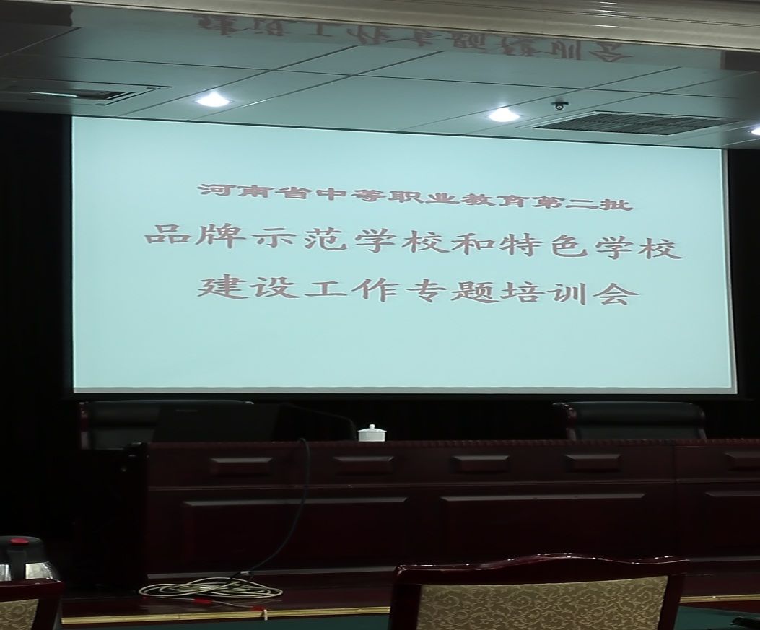

（培训会现场1）

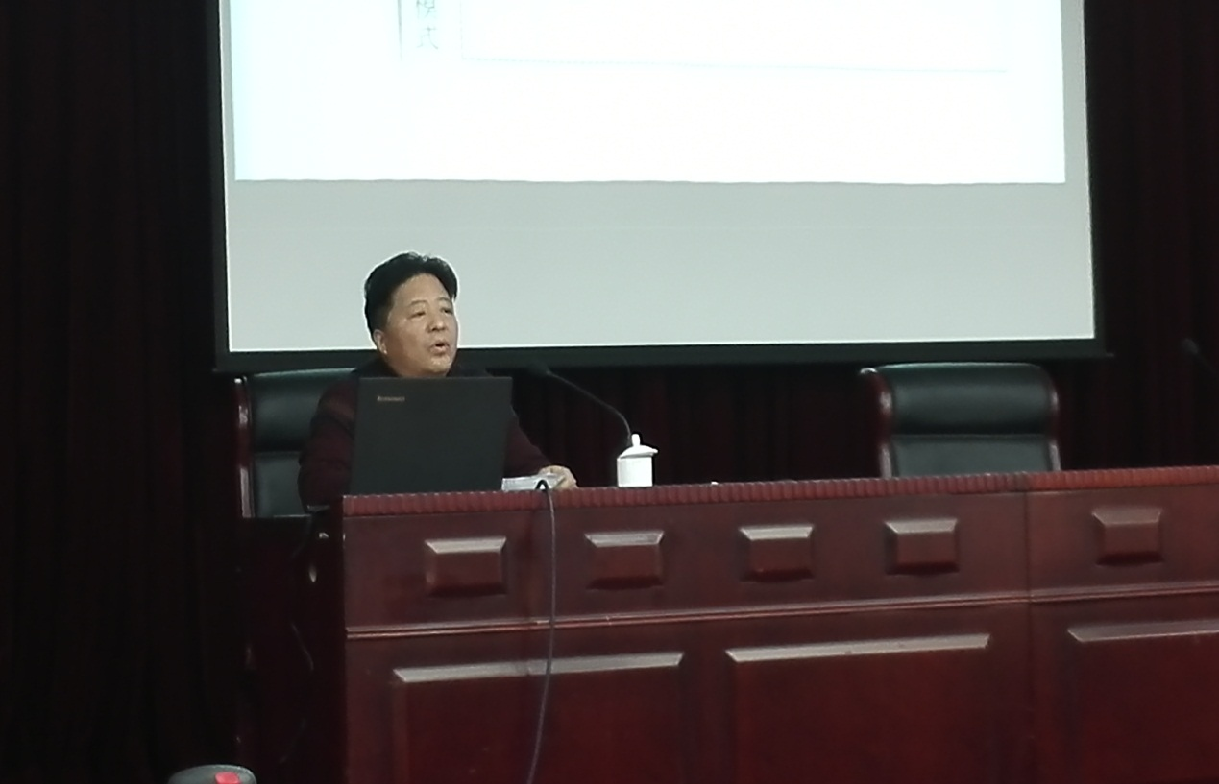

（张华校长在培训会发言）

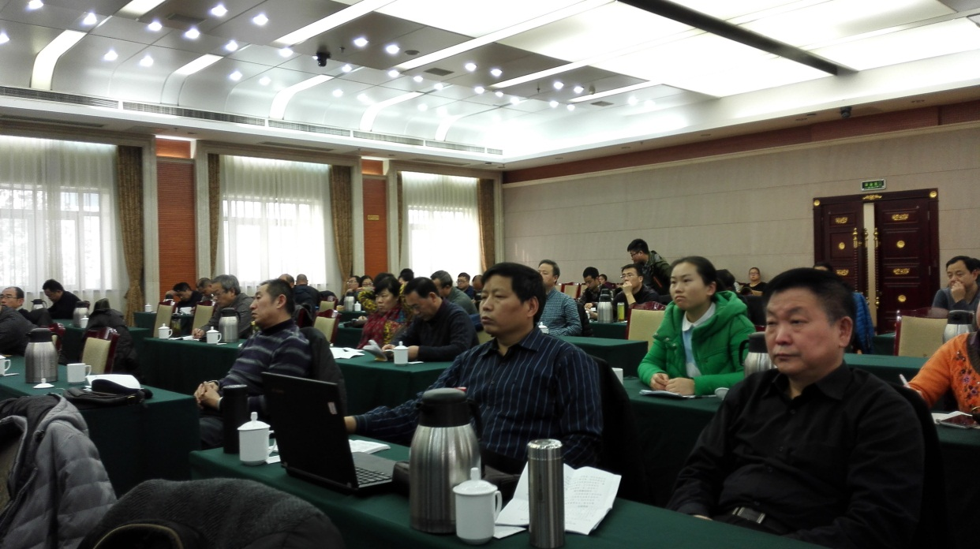

（培训会现场2）

教务处供稿

2015年12月4日